го

АДМИНИСТРАЦИЯ ОКТЯБРЬСКОГО МУНИЦИПАЛЬНОГО ОБРАЗОВАНИЯ ЛЫСОГОРСКОГО МУНИЦИПАЛЬНОГО РАЙОНА САРАТОВСКОЙ ОБЛАСТИ

О порядке создания координационных или совещательных •рганов в области развития малого и среднего предпринимательства на территории Октябрьского чл ниципального образования .

В соответствии с ч. 4 ст. 13 Федерального закона от 24 июля 2007 года № 209-ФЗ \*0 развитии малого и среднего предпринимательства в Российской Федерации», в целях создания условий для развития малого и среднего предпринимательства ПОСТАНОВЛЯЮ:

1. Утвердить Положение о порядке создания координационных или совещательных органов в области развития малого и среднего предпринимательства на территории Октябрьского муниципального образования (приложение).
2. Контроль за исполнением настоящего постановления возложить на заместителя главы администрации Октябрьского муниципального образования Комарова А.В.

ПОСТАНОВЛЕНИЕ

I г 20 октября 2010 г.

№ 12

Глава Октябрьского  
муниципального образо

Е.В.Тишина

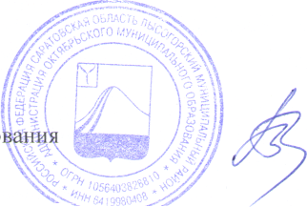

Z1

Приложение к постановлению администрации Октябрьского муниципального образования o r 21 октября 2010 г. № 12

ПОРЯДОК

СОЗДАНИЯ КООРДИНАЦИОННЫХ ИЛИ СОВЕЩАТЕЛЬНЫХ ОРГАНОВ В ОБЛАСТИ РАЗВИТИЯ МАЛОГО И СРЕДНЕГО ПРЕДПРИНИМАТЕЛЬСТВА НА ТЕРРИТОРИИ ОКТЯБРЬСКОГО МУНИЦИПАЛЬНОГО ОБРАЗОВАНИЯ

1. Настоящий Порядок определяет условия и процедуру создания координационных или совещательных органов в области развития малого и среднего предпринимательства на территории Октябрьского муниципального образования (далее - Орган).
2. Орган может быть создан по инициативе:
   1. Администрации Октябрьского муниципального образования.
   2. Некоммерческой организации, выражающей интересы субъектов малого и среднего предпринимательства.
   3. Группы субъектов малого и среднего предпринимательства, зарегистрированных и осуществляющих предпринимательскую деятельность на территории Октябрьского муниципального образования.
3. Инициаторы создания Органа, указанные в п.п. 2.2 и 2.3 настоящего Порядка (далее - Инициаторы), обращаются с соответствующим письменным предложением в администрацию Октябрьского муниципального образования. Обращение должно содержать обоснование необходимости создания Органа и список кандидатур, предлагаемых к включению в его состав.
4. Администрация Октябрьского муниципального образования рассматривает поступившее предложение в течение 30 календарных дней.
5. Решение о создании Органа принимается в форме постановления администрации Октябрьского муниципального образования, которое подлежит опубликованию в средствах массовой информации.
6. Постановление о создании Органа направляется администрацией Октябрьского муниципального образования Инициатору в течение 10 календарных дней с момента его принятия.
7. Орган формируется из представителей администрации Октябрьского муниципального образования, представителей малого и среднего бизнеса, некоммерческих организаций, выражающих интересы субъектов малого и среднего предпринимательства иных органов.
8. Состав Органа и положение о его деятельности утверждается постановлением администрации Октябрьского муниципального образования с учетом поступивших предложений по кандидатурам, при этом количество представителей администрации Октябрьского муниципального образования не может превышать 1/3 от общего числа членов Органа.

Глава Октябрьского  
муниципального обр

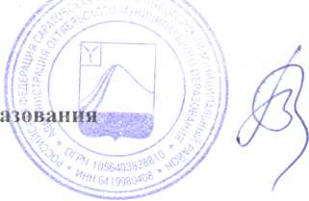

Е.В.Тишина